Лазерное удаление пигментных пятен.
Здравствуйте, дорогие читательницы блога.
Стоя перед зеркалом, мы с грустью констатируем, весна пришла, а вместе с ней и пигментные пятна. Ощущение собственной красоты и уверенность в себе напрямую связано с нашим внешним видом.
Сегодня продолжим узнавать о способах борьбы с пигментацией. В наш прогрессивный и быстро меняющийся век грех не воспользоваться плодами косметической медицины. Она предлагает широкий спектр услуг, остановимся в статье на удаление пигментных пятен лазером.
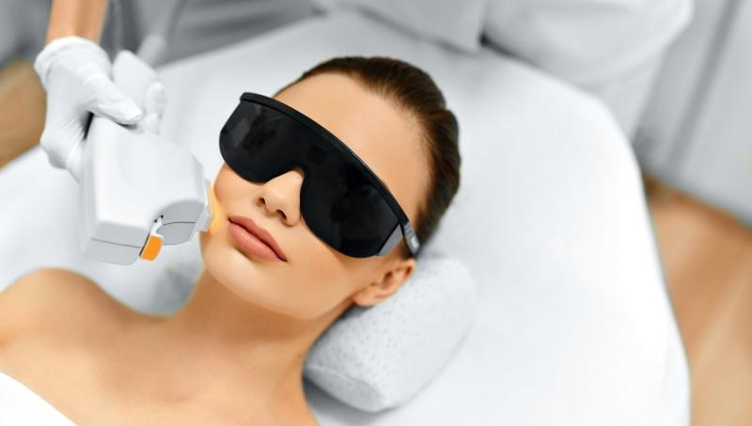
Факторы риска
Давайте вспомним, что такое пигментация и факторы ее появления. Пигментация кожного покрова вызывается меланином. Это пигмент, который помогает коже, защититься от вредного воздействия ультрафиолета. Однако под воздействием определенных причин он неравномерно распределяется в эпидермисе. Результат, кожа как у гепарда покрытая пятнами и пессимистичное настроение.
Причин появления гиперпигментации много, их условно можно объединить в группы:
- болезни;
- травмы кожи;
- солнце;
- неправильное использование косметических средств и процедур;
- возраст.
Для профилактики и последующего появления пигментации необходимо:
- консультации с медиками;
- защита от солнца кремами с UV защитой, одеждой и головными уборами;
- подбор косметических средств по типу кожи;
Как же удалить возрастные пигментные пятна? К сожалению, после 40 у женщин начинает меняться гормональный баланс в организме, что и служит появлением пятен. С естественным процессом старения организма сложно бороться. Для этого вам понадобится внимательно, отнестись к своему организму:
- пройти обследование и пролечить хронические болезни;
- перейти на здоровое питание, увеличив потребление овощей, фруктов и злаков;
- избавиться от вредных привычек;
- заняться спортом или просто больше гулять на свежем воздухе;
- пользоваться косметикой подходящей вашему типу дермы и возрасту;
Все вышеперечисленные меры помогут в предотвращении появления новых пятен.
Удаление возрастных пигментных пятен доверьте лазерной терапии.
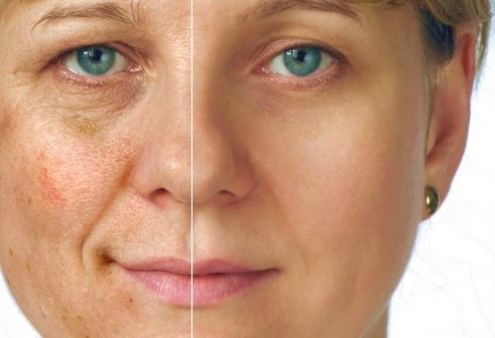
Лазер в борьбе с пигментацией
Услугу лазерное удаление пигментных пятен на лице предлагают много клиник и косметологических салонов. Подойдите основательно к вопросу выбора специалиста.
- прочитайте отзывы о клинике, о косметологах;
- пообщайтесь со знакомыми, которые уже делали подобную процедуру;
- попросите сертификаты на оборудование и диплом специалиста;
- сходите на консультацию в несколько клиник.
Противопоказания:
- беременность;
- кормление грудью;
- болезни кожи;
- загар;
- сахарный диабет;
- плохая свертываемость крови;
- злокачественные опухоли;
- эпилепсия.
Алгоритм проведения лазерного удаления пятен.
Консультация
Первое с чего начнется ваш путь к совершенству кожи это консультация с косметологом, который будет проводить удаление пигментации. Врач задаст вам вопросы, о вашем образе жизни, составив анамнез, порекомендует пройти обследование на предмет выявления злокачественных опухолей, болезней, которые могут пагубно отразиться на результатах терапии.
Специалист порекомендует за две недели до проведения процедуры не загорать, не пользоваться солярием, отказаться от пилинга, прекратить на время посещение бассейна, сауны, открытых водоемов, воспользоваться солнцезащитными кремами с SPF 50.
Процедура удаления пятен
После консультации со специалистом происходит процесс лазерной терапии.
- определяется ваш тип кожи;
- очищается дерма антисептиком;
- наносится анестезия на кожу;
- наносится специальный охлаждающий гель;
- на глаза надеваются очки для защиты от лазерных вспышек.
Индивидуально врач выбирает мощность лазерной вспышки. Пятно покрывают серией тепловых вспышек. Тепло проникает вглубь эпидермиса и разрушает меланоциты навсегда. Тепло работает и после остановки лазера еще несколько часов. Пятно покрывается корочкой, для его заживления вам будут рекомендованы мази на основе пантенола.
После сеанса область обрабатывают и накладывают стерильную повязку.
Количество процедур зависит от объема и цвета пораженной области. Иногда достаточно 2 процедур, а порой приходится проходить 5-6 сеансов. Перерыв между ними составляет 20 дней.
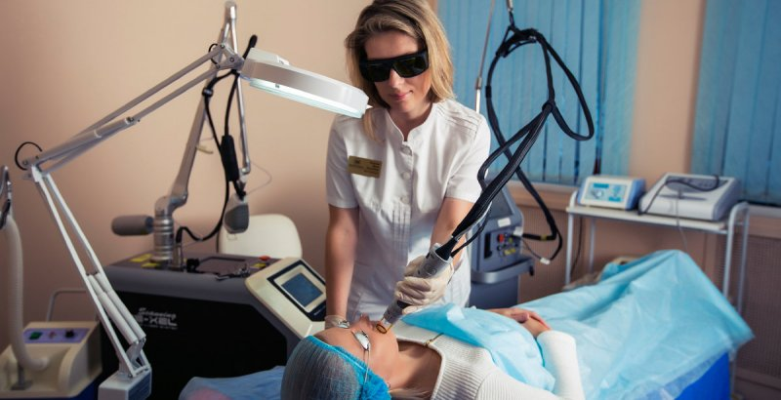
Уход за кожей после лазерной терапии
Реабилитационный период занимает не менее 2 недель.
Запрещается:
- пользоваться косметикой, скрабами и пилингами;
- посещение солярия, бань и саун;
- употребление спиртных напитков;
- самостоятельное удаление корочки с пятна.
После того как корочка отпадет самостоятельно процесс заживления длится от 20 до 32 дней. Все это время необходимо пользоваться специальными заживляющими мазями, которые пропишет врач и солнцезащитными кремами. Не спешите подставлять лицо солнцу, ибо последствия окажутся непоправимыми.
Преимущества лазерной процедуры:
- отсутствие инфицирования;
- быстрый и качественный результат;
- практически безболезненно;
- отсутствие рубцов;
- короткий реабилитационный период;
- отсутствие побочных эффектов.
Недостатки лазерной терапии:
- определенный период проведения терапии - осень или зима;
- цена.
Итак, надеюсь, я подробно рассказала об удалении пигментации лазером. Выбор за вами.
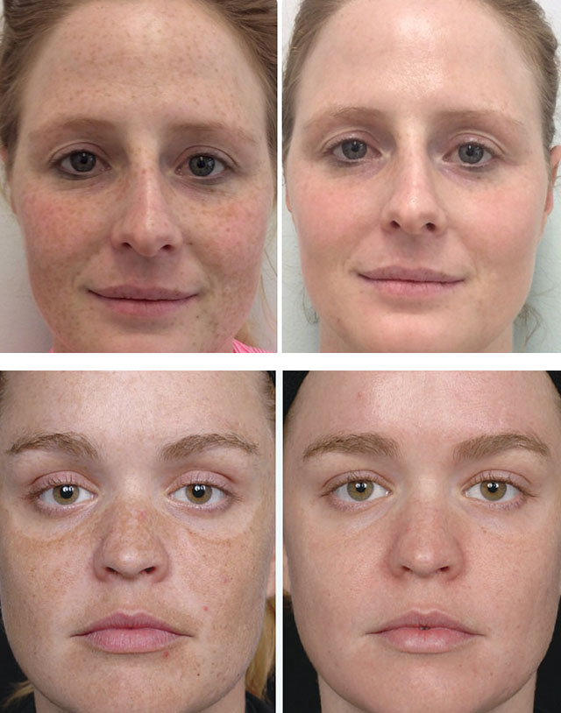
О других способах борьбы с пигментными пятнами мы расскажем в следующих статьях. Подписывайтесь на блог и вы будете в курсе новых бьюти технологий.
Расскажите, на чем остановили свой выбор вы и насколько довольны результатом. Делитесь с нами вашим опытом, он бесценен.

